BÁO CÁO CÔNG VIỆC LẦN 3
HUẤN LUYỆN VÀ KIỂM TRA MÔ HÌNH AI
Đề tài: Xây dựng website hỗ trợ tuyển dụng ứng dụng AI trong phân tích CV và đánh giá mức độ phù hợp với vị trí tuyển dụng
Sinh viên thực hiện: | Phạm Đăng Khoa - 24810114
Giảng viên hướng dẫn: | ThS. Đoàn Văn Thanh Phong
Thời gian báo cáo: | 30/10/2026

1. Mục tiêu công việc lần 3
Lần 3 thực hiện huấn luyện mô hình để đánh giá mức độ phù hợp giữa CV và mô tả công việc (JD). Báo cáo ghi lại dữ liệu, công cụ, cách train và kết quả thực tế. Mô hình trích xuất thông tin CV bằng BERT NER chưa được train trong notebook hiện có nên chưa đưa kết quả vào báo cáo.

2. Công cụ và môi trường sử dụng
Thành phần | Mục đích hoặc cấu hình
Google Colab | Chạy notebook huấn luyện.
NVIDIA Tesla T4 | GPU dùng để train, bộ nhớ 15,64 GB.
Python và PyTorch 2.11 | Xử lý dữ liệu và huấn luyện mô hình.
Hugging Face Transformers | Tải DistilBERT và thực hiện fine-tune.
scikit-learn | Tạo mô hình so sánh và tính các chỉ số đánh giá.
distilbert-base-uncased | Mô hình tiếng Anh ban đầu được dùng để fine-tune.

3. Dữ liệu dùng để huấn luyện
Dữ liệu lấy từ bộ cnamuangtoun/resume-job-description-fit trên Hugging Face. Mỗi mẫu gồm một CV, một JD và một trong ba nhãn: No Fit (không phù hợp), Potential Fit (có thể phù hợp) hoặc Good Fit (phù hợp).
Tập dữ liệu | No Fit | Potential Fit | Good Fit | Tổng
Train gốc | 3.143 | 1.556 | 1.542 | 6.241
Test | 857 | 444 | 458 | 1.759

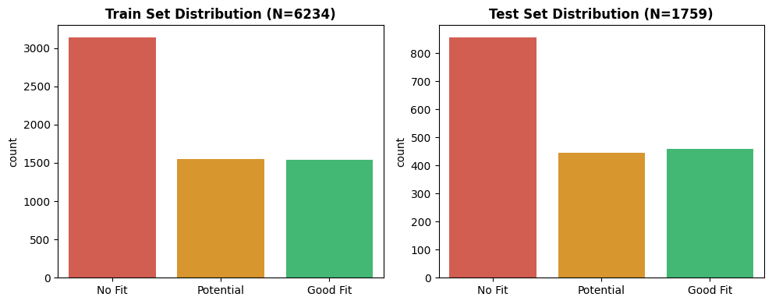
Hình 3.1. Phân bố nhãn của dữ liệu
Sau khi loại 7 cặp CV-JD bị trùng, tập train còn 6.234 mẫu. Tập này được chia thành 5.298 mẫu để train và 936 mẫu để kiểm tra trong lúc train. Tập test 1.759 mẫu được giữ riêng để đánh giá cuối cùng.

4. Cách chuẩn bị dữ liệu và train mô hình
Bước | Công việc thực hiện
1 | Loại mẫu trùng, kiểm tra văn bản quá ngắn và kiểm tra nhãn.
2 | Ghép CV và JD thành một đầu vào để DistilBERT đọc cả hai cùng lúc.
3 | Giới hạn 384 token cho CV và 125 token cho JD; tổng cộng tối đa 512 token.
4 | Dùng trọng số lớp để giảm ảnh hưởng của việc nhãn No Fit có nhiều mẫu hơn.
5 | Train 5 epoch và lưu mô hình có Macro F1 tốt nhất trên tập validation.
6 | Chạy lại mô hình tốt nhất trên tập test chưa dùng để train.

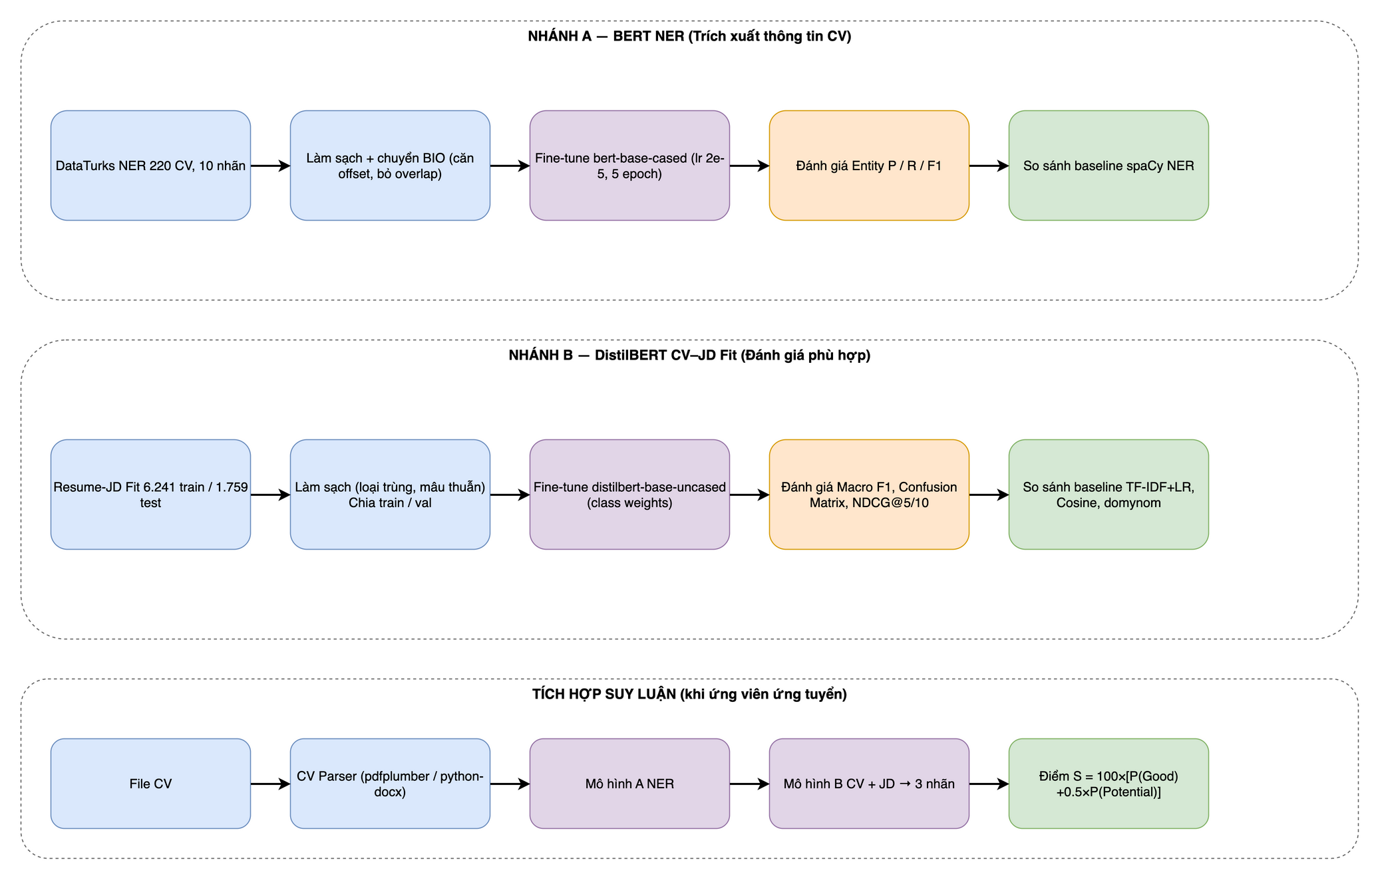
Hình 3.2. Quy trình huấn luyện và dự đoán

5. Cấu hình huấn luyện
Thông số | Giá trị | Ý nghĩa
Learning rate | 2e-5 | Mức thay đổi trọng số sau mỗi bước train.
Batch train | 8 | Số mẫu xử lý trong một lượt.
Gradient accumulation | 2 | Gộp hai lượt trước khi cập nhật trọng số.
Số epoch | 5 | Mô hình học qua toàn bộ dữ liệu 5 lần.
Weight decay | 0,01 | Giảm nguy cơ mô hình học quá sát dữ liệu train.
Kiểu tính toán | FP16 | Giảm bộ nhớ và tăng tốc trên GPU.
Tiêu chí chọn | Macro F1 | Trung bình F1 của cả ba nhãn.

6. Kết quả trong quá trình huấn luyện
Accuracy là tỷ lệ dự đoán đúng. Macro F1 là điểm F1 trung bình của ba nhãn, giúp nhìn rõ kết quả khi số mẫu giữa các nhãn không đều.
Epoch | Train loss | Val loss | Accuracy | Macro F1
1 | 1,9763 | 0,8560 | 53,21% | 0,5374
2 | 1,5917 | 0,7766 | 58,44% | 0,5862
3 | 1,4793 | 0,7236 | 58,44% | 0,5880
4 | 1,3009 | 0,6924 | 65,81% | 0,6576
5 | 1,1746 | 0,6838 | 66,03% | 0,6609

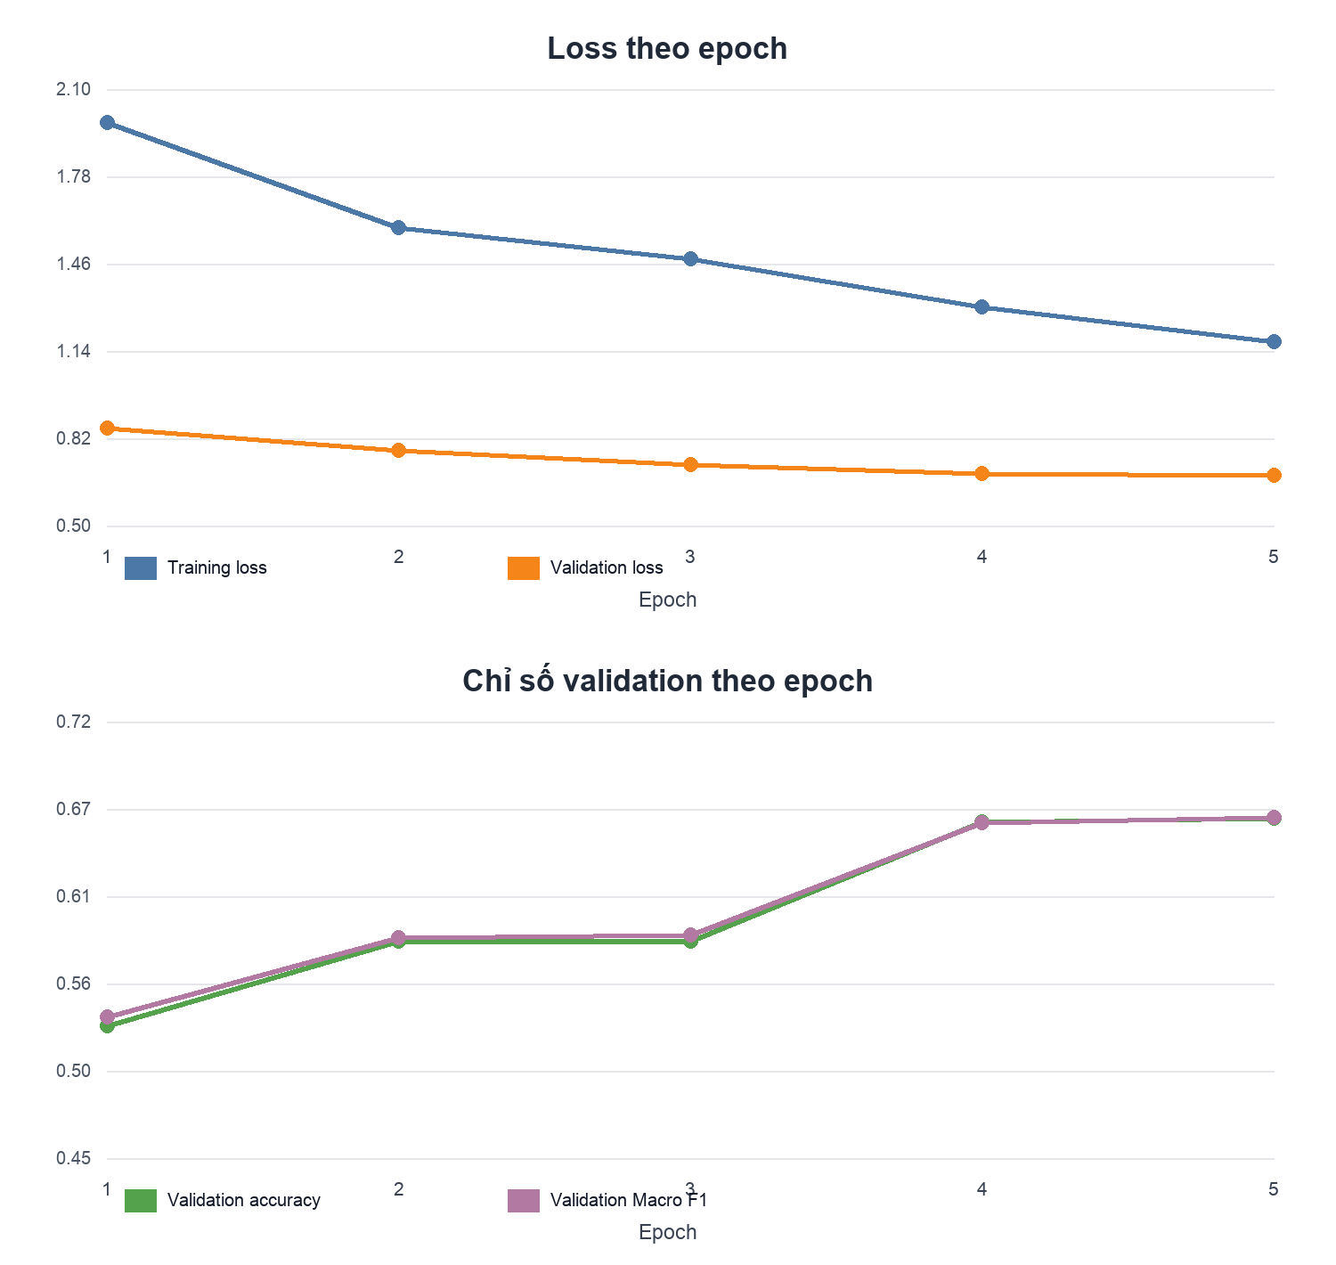
Hình 3.3. Loss và kết quả validation qua 5 epoch
Kết quả tốt nhất nằm ở epoch 5 với Accuracy 66,03% và Macro F1 0,6609 trên validation. Loss giảm qua từng epoch, cho thấy mô hình vẫn học được từ dữ liệu.

7. Kết quả trên tập test
TF-IDF kết hợp Logistic Regression được dùng làm mô hình so sánh đơn giản. TF-IDF chuyển từ ngữ trong CV và JD thành các giá trị số; Logistic Regression dùng các giá trị đó để dự đoán nhãn.
Mô hình | Accuracy | Macro F1 | F1 No Fit | F1 Potential | F1 Good Fit
TF-IDF + Logistic Regression | 45,59% | 0,4266 | 0,5785 | 0,3515 | 0,3497
Mô hình tham chiếu | 58,40% | 0,4320 | 0,6900 | 0,2800 | 0,3260
DistilBERT đã train | 44,86% | 0,3779 | 0,6015 | 0,2099 | 0,3224

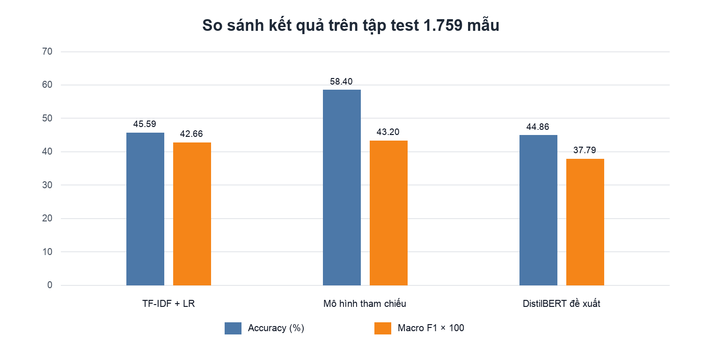
Hình 3.4. So sánh kết quả trên tập test
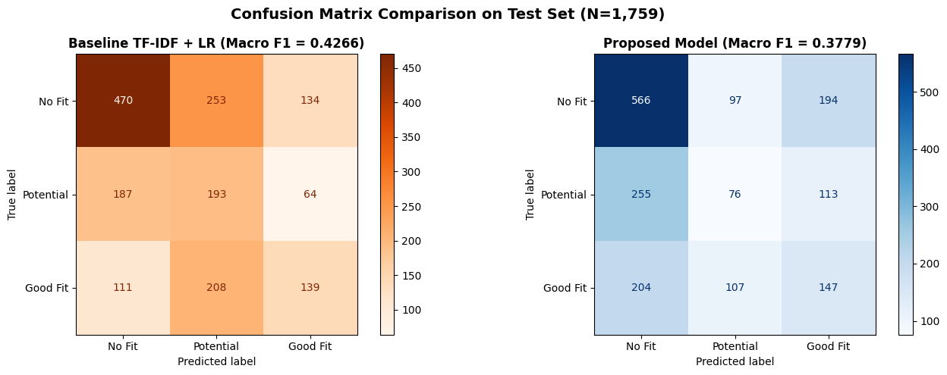
Hình 3.5. Ma trận nhầm lẫn trên tập test
DistilBERT đạt Accuracy 44,86% và Macro F1 0,3779, thấp hơn mô hình TF-IDF đơn giản. Nhãn Potential Fit có F1 thấp nhất, chỉ 0,2099. Kết quả validation và test chênh lệch khá lớn, vì vậy mô hình hiện tại chưa ổn định trên dữ liệu mới.

8. Các kiểm tra bổ sung
Nội dung | Kết quả | Nhận xét
Xếp hạng 5 hồ sơ đầu | NDCG@5 = 0,5842 | Có khả năng sắp xếp ở mức tham khảo.
Xếp hạng 10 hồ sơ đầu | NDCG@10 = 0,7256 | Chỉ số này dùng nhóm công việc mô phỏng, chưa phải tin thật.
CV Python Backend | Good Fit, 71,1 điểm | Kết quả hợp lý.
CV Civil Engineer | No Fit, 27,5 điểm | Kết quả hợp lý.
Junior Data Analyst | Good Fit, 82,4 điểm | Kết quả quá cao vì mô hình bị ảnh hưởng bởi từ khóa Python và SQL.

NDCG là chỉ số kiểm tra thứ tự xếp hạng: giá trị càng gần 1 thì thứ tự càng tốt. Tuy nhiên, các nhóm dùng để tính NDCG trong notebook được tạo ngẫu nhiên nên chỉ mang tính kiểm tra ban đầu.

9. Kiểm tra 100 mẫu và điểm chưa đồng bộ
Notebook ghi nhận 31 dự đoán đúng trên 100 mẫu, tương ứng Accuracy 31%. Khi kiểm tra file Excel hiện có, số dòng dự đoán đúng là 39. Hai tệp có thể được xuất từ hai lần chạy khác nhau nên báo cáo dùng kết quả 31% của notebook làm kết quả chính và ghi rõ phần chênh lệch để kiểm tra lại.
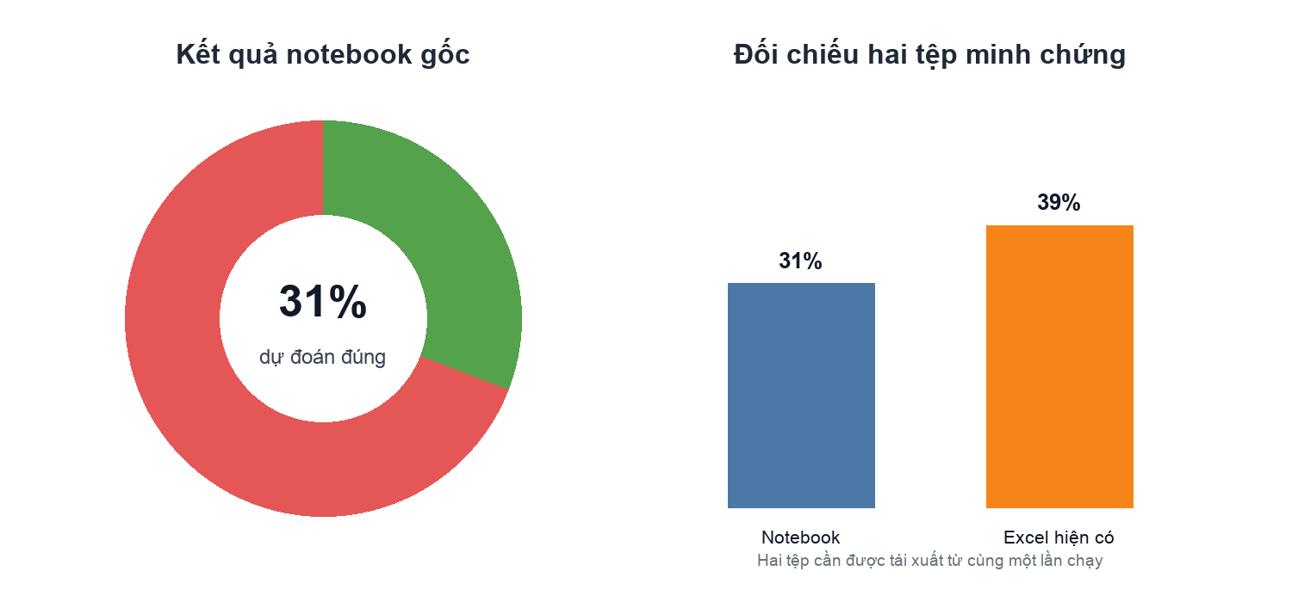
Hình 3.6. Đối chiếu kết quả 100 mẫu

10. Hạn chế và hướng cải thiện
Hạn chế | Hướng xử lý tiếp theo
Kết quả test thấp hơn validation | Kiểm tra cách chia dữ liệu và trùng lặp theo từng CV hoặc từng JD.
Nhận dạng Potential Fit còn yếu | Rà soát lại tiêu chí gán nhãn và bổ sung mẫu khó.
Mô hình dễ bị ảnh hưởng bởi từ khóa | Bổ sung các trường hợp có từ khóa giống nhưng kinh nghiệm không phù hợp.
CV và JD dài bị cắt bớt | Chia văn bản thành phần nhỏ hoặc thử mô hình hỗ trợ văn bản dài.
BERT NER chưa được train | Huấn luyện và đánh giá riêng trước khi đưa vào hệ thống.
Notebook và Excel chưa trùng kết quả | Xuất lại Excel từ đúng checkpoint và đúng lần chạy notebook.

11. Kết luận
Quá trình train DistilBERT đã chạy đủ 5 epoch trên Tesla T4 và tạo được mô hình để kiểm tra. Mô hình đạt kết quả tốt nhất 66,03% trên validation nhưng chỉ đạt 44,86% trên test. Vì vậy, kết quả hiện tại phù hợp để làm thực nghiệm và tiếp tục cải thiện, chưa nên dùng để tự động loại ứng viên. Khi đưa vào website, điểm AI chỉ nên giúp nhà tuyển dụng ưu tiên hồ sơ và vẫn phải xem CV gốc trước khi quyết định.

12. Tệp dùng để đối chiếu
Tệp hoặc nguồn | Nội dung
kqtrain/TRAIN_CV_JD_FIT_MODEL.ipynb | Notebook train và toàn bộ kết quả chạy.
filebaocao/DATASET_TEST_100_SAMPLES_RESULTS.xlsx | Kết quả kiểm tra 100 mẫu được xuất ra Excel.
Hugging Face dataset | cnamuangtoun/resume-job-description-fit.
Hugging Face model | distilbert-base-uncased.

